ロボットインテリジェンス レポート課題
03-190272 機械情報工学科 小林幹也

課題A
・実装概要説明
実装したのは入力層として、入力を二次元配列に変更するFlattenLayer,隠れ層,出力層としてLinear LayerまたはReLULayerを選べるフィードフォワード型ニューラルネット。パラメータの更新はMomentum法によるもの。層の重み行列の初期値は正規分布による乱数から作成。用いたデータはMNISTで、MNISTの70000データの内、10000をランダムに選び、それを学習用8000と、テスト用2000に分けて使っている。MNISTのデータは0から9の数字が書かれた28×28の白黒画素値データで、画素値を255で割ることによって0〜1の浮動小数に変換して入力している。また、モデル平均により予測を行い、今回は４つのモデルで出した0〜9の予測値の内の最瀕値をとるようにした。

・実験概要
基準とするパラメータを「エポック数(epoch)＝40,学習係数(lr)＝0.01,慣性係数(momentum)=0.90,時間減衰係数(weight_decay_rate)＝0.0005,隠れ層＝Linear Layer(784,196),出力層＝Linear Layer(196,10)」とした。ノイズを0,5,10,15,20,25％としてaccuracyを比較、グラフとして出力した。
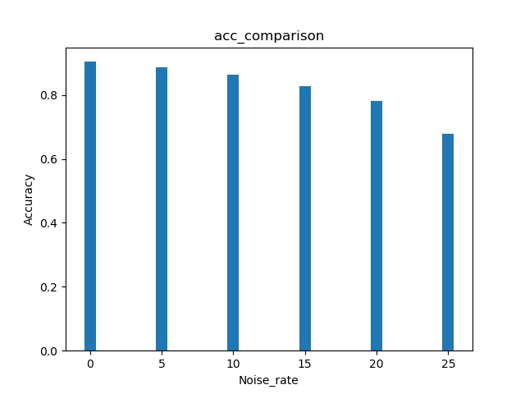
基準と成るaccuracyは以下の通り

ノイズ(5回平均）
0%：0.904
5%：0.887
10%：0.8635
15%：0.8285
20%：0.782
25%：0.679

・ノイズ耐性
ノイズは各データにランダムに入るため、訓練用データを学習しすぎてしまうと、訓練用データのノイズにのみ適応してしまい、ノイズ耐性は落ちると考えた。よって、各パラメータを学習を遅らせるように変更すればノイズ耐性は上がるかを検証した。

①学習係数(lr) 0.01→0.001
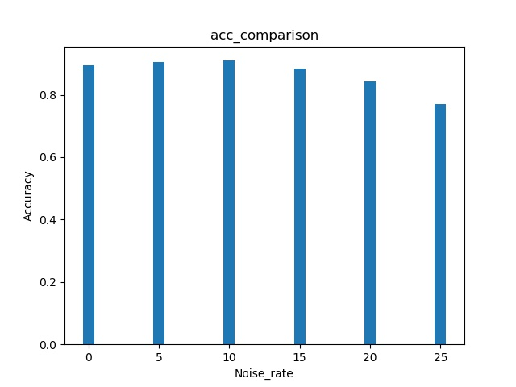

ノイズ（５回平均）
0%：0.8935
5%：0.906
10%：0.9095
15%：0.884
20%：0.8435
25%：0.7705

②慣性係数（momentum) 0.90→0.10
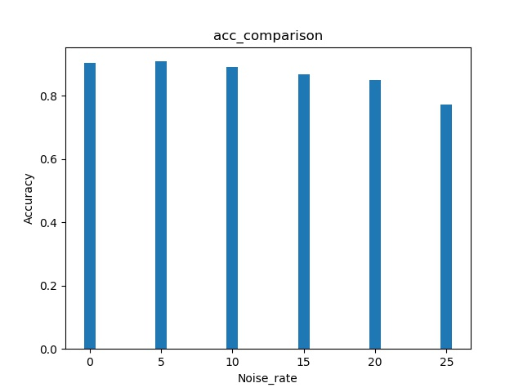
ノイズ（５回平均）
0%：0.9045
5%：0.908
10%：0.89
15%：0.8685
20%：0.848
25%：0.771

③エポック数(epoch) 40→20
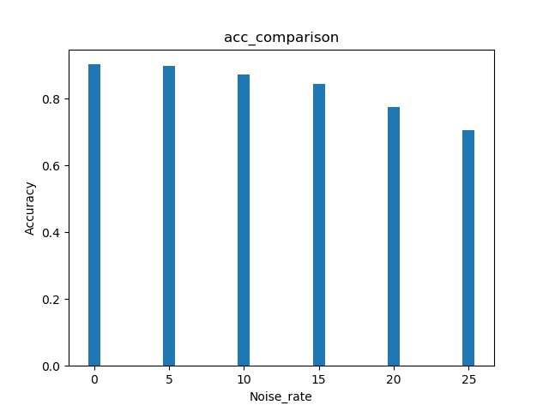
ノイズ（５回平均）
0%：0.903
5%：0.8995
10%：0.873
15%：0.8435
20%：0.7745
25%：0.707

④隠れ層のノード数 196→20
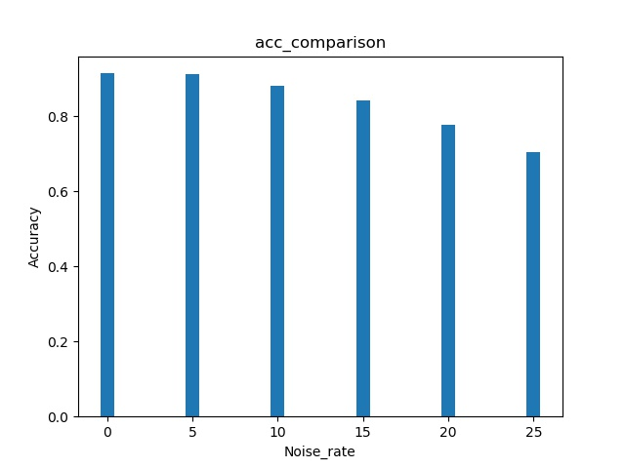
ノイズ（５回平均）
0%：0.9145
5%：0.9115
10%：0.8815
15%：0.8425
20%：0.7785
25%：0.7055

各場合において、ノイズ耐性値として、accuracy(ノイズ25%)をaccuracy(ノイズ0%)で割った値を考えると、
基準：0.6795/0.904=0.752
①：0.7705/0.8935=0.862
②：0.771/0.9045=0.852
③：0.707/0.903=0.783
④：0.7055/0.9145=0.771
よって①〜④のいずれの場合においても、ノイズ耐性は基準値より高くなることから、訓練データで学習させすぎないことがノイズ耐性の向上につながると考えられる。

・授業の感想
人工知能要素の基礎的な内容の端的な説明を聞けたので、人工知能の基礎にはどのようなものがあるのかをつかむことができてよかった。それぞれの詳しい内容については後で自分で調べてようと思った。知能に興味があるならなにを初歩の段階で学べばいいかがわかって、とても有意義な講義だった。

